Tema 1: Introducción a Redes de Computadores.

Sistema de Comunicación y Red de Computadoras
Sistema de Comunicación: conjunto de elementos y dispositivos involucrados en la transmisión de información entre dos puntos. Intercambio eficaz de información entre un origen y un destino.
Red de Computadoras: Conjunto de equipos terminales (autónomos e interconectados).

Usos y clasificación de las Redes

Principales usos de las Redes
Aplicaciones de negocio:
- Compartir recursos.
- Compartir información (Modelo cliente-servidor).
- Medio de comunicación.
Aplicaciones domésticas:
- Acceso a información remota.
- Comunicación persona a persona.
- Compartir información (Modelo per-to-per).
- Entretenimiento interactivo.
- Comercio electrónico.
Usuarios móviles: Redes inalámbricas.
Temas sociales:
- Grupos de noticias o boletines electrónicos.
- Privacidad.
- Problemas.

Topologías de las Redes
Topología: Estudio de la ubicación. Forma en que se interconectan entre sí las estaciones.
- Topología física (FIS): Esquema para el cableado de los dispositivos
físicos.
- Topología lógica (LOG): Cómo circula la información a través de una
red.

Tipos:
- Topología en bus: Tiene sus nodos conectados directamente a un enlace y no tiene ninguna otra conexión entre nodos.
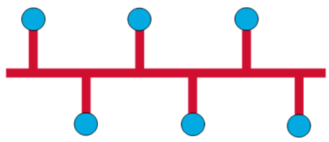
  - FIS: Cada host está conectado a un cable común. Si el cable se rompe, se desconectan y la red deja de funcionar.
  - LOG: Todos los dispositivos de la red ven todas las señales de todos los demás dispositivos: problemas de tráfico y colisiones.
- Topología en anillo: Un solo anillo cerrado formado por nodos y enlaces, cada nodo está conectado con sólo dos nodos adyacentes.
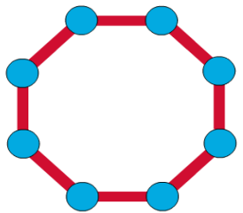
- FIS: La topología muestra todos los dispositivos interconectados entre dos puntos de conexión vecinos, actuando cada punto como repetidor
  - LOG: Para que la información pueda circular, cada estación debe transferir la información a la estación adyacente.
- Topología en anillo doble: Dos anillos concéntricos. Los dos anillos no están conectados.
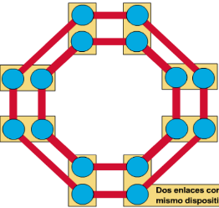
  - FIS: La topología de anillo doble es igual a la topología de anillo, con la diferencia de que hay un segundo anillo redundante que conecta los mismos dispositivos.
  - LOG: La topología de anillo doble actúa como si fueran dos anillos independientes, de los cuales se usa solamente uno por vez.
- Topología celular: Está compuesta por áreas circulares o hexagonales, cada una de las cuales tiene un nodo individual en el centro.
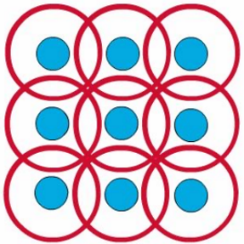
  - FIS: La topología celular es un área geográfica dividida en regiones (celdas) para los fines de la tecnología inalámbrica.
    - Ventaja de la topología celular (inalámbrica): no existe ningún medio.
    - Desventajas: las señales estan presentes en cualquier lugar de la celda (disturbios por el hombre o por el medio ambiente) y violaciones de seguridad (monitoreo electrónico y robo de servicio).
  - LOG: Como norma, las topologías basadas en celdas se integran con otras topologías.

- Topología en estrella: Tiene un nodo central desde el que se irradian todos los enlaces hacia los demás nodos y no permite otros enlaces.
  - FIS: Ventaja: Permite que los demás nodos se comuniquen entre sí de manera conveniente.
Desventaja: Si el nodo central falla, toda la red se desconecta.
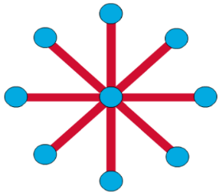
  - LOG: El flujo de toda la información pasaría entonces a través de un solo dispositivo. Esto podría ser aceptable por razones de seguridad o de acceso restringido, pero toda la red estaría expuesta a tener problemas si falla el nodo central de la estrella.
- Topología en estrella extendida: Igual a la topología en estrella, pero cada nodo que se conecta con el nodo central también es el centro o nodo de otra estrella.
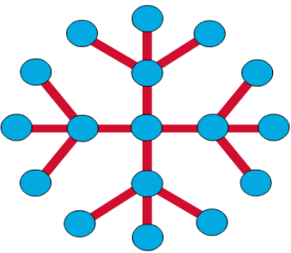
  - FIS: La ventaja de esto es que el cableado es más corto y limita la cantidad de dispositivos que se deben interconectar con cualquier nodo central.
  - LOG: La topología en estrella extendida es sumamente jerárquica, y "busca" que la información se mantenga local. Esta es la forma de conexión utilizada actualmente por el sistema telefónico.
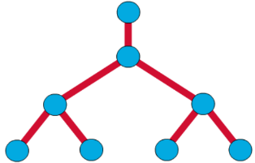
- Topología en árbol: Extensión de la topología en bus pero con varias ramas, a partir de un punto raíz o cabecera.
  - FIS: El enlace troncal es un cable con varias capas de ramificaciones, que comienza en la raíz o cabecera.
  - LOG: El flujo de información es jerárquico.
- Topología en malla completa: Cada nodo se enlaza directamente con los demás nodos.
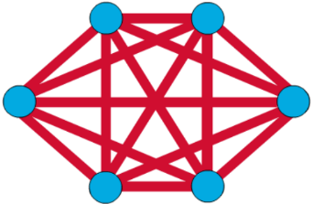
  - FIS: Cada nodo está físicamente conectado a todos los demás nodos lo cual crea una conexión redundante. Permite que la información circule por varias rutas al regresar por la red. Cantidad de medios necesarios para los enlaces.
  - LOG: El comportamiento de una topología de malla completa depende enormemente de los dispositivos utilizados.

Clasificación de las Redes

